**总结应该掌握的知识**：

奇函数的积分为0，把区间分解一下，就可以得到两个一样的积分，只是一正一负。所以为0.

1.正交函数的定义 → 正交函数集 → 完备正交函数集 → 举一个傅里叶级数的完备正交函数集的例子 → 复函数的正交函数的定义，举一个复函数完备正交集的例子

2.信号分解的基本思想 → 三角型傅里叶级数 → 余弦形式 → 奇偶函数和奇谐函数的傅里叶级数 → **傅里叶级数的指数形式,Fn的相位形式**，周期函数可以表示为Fn和复函数完备正交集的积的和的形式→ Fn 和 An 的关系，Fn的模是偶函数的理解

3. 周期、频率、角频率定义 → 单边幅度谱、双边幅度谱、谱线、包络线 → 周期矩形脉冲的频谱公式和图，频谱的特点，带宽（sinc函数的两种类型）→ 功率在时域的定义，和频域功率的关系，及其占用百分比

4. 周期信号的正反傅里叶公式 → 频谱密度函数的定义 ，推导出非周期函数的正反傅里叶变换 → 非周期信号傅里叶变换的相角的计算公式，证明非周期信号可以由频率从0到无穷大的一切余弦分量组成。

5. 傅里叶变换的线性 → 奇偶性，f(-t)的傅里叶变换, f(t)是奇偶函数 → 对称性，Sa(t) = $\frac{sint}{t}$ 的频谱函数 → 尺度变换 → 时移、频移特性 → 卷积定义，时域、频域卷积定理

6. 狄拉克函数的定义，单位冲激函数的定义 → 狄拉克函数的傅里叶变换，常数1的傅里叶变换，及其他们的图形 → cos($ω_{0}t$)和 sin($ω_{0}t$) 的傅里叶变换，画出图形。 → 周期函数的傅里叶变换公式，说明周期函数的傅里叶变换是什么的集合，这个公式和频谱图的联系。冲激窜的傅里叶变换 → 利用卷积和一个周期的图像，求周期函数的傅里叶变换。用这个方法求周期脉冲 $p_{T}\left(t\right)$ 的频谱函数(这里计算一个周期的傅里叶变换的方法) → 傅里叶系数和傅里叶变换之间的关系，求三角周期函数的傅里叶系数。

7.时域取样的一般公式，对取样频率和周期的要求 → 时域取样之冲激取样的公式和频谱上的特点，带限信号和相关的香农定理 → 时域取样之矩形脉冲取样 → 时域取样定理的步骤，具体计算过程和意义 → 频域取样定理的叙述是怎样的 → 时域取样要搞清楚F(jω)和 $F_{s}\left(jω\right)$ 的关系，频域取样要搞清楚 $f_{s}\left(t\right)$ 和 f(t) 的关系 → 一个信号不能既是时限信号又同时是频限信号

8. DFS 公式的证明过程，DFS 是傅里叶级数，并且时域和频域都是离散的 → DTFT和DFS的关系，DTFT的公式，时域是离散，频域是连续的 → DFT 的定义，DFT 和 DFS 的关系。

9. 离散傅里叶变换的性质之线性 → 对称性 → 时移和频移特性 → 时域和频域循环卷积定理 → 巴塞瓦尔定理

10. 总结一个图形，来从 FT 变换到 DFT

1. **正交函数的定义**

* 正交函数

若定义在区间 (t1,t2) 的两个函数满足 $\int_{t1}^{t2}{φ_{1}φ_{2}ⅆx}$ = 0,那么就说这两个函数 $φ_{1}$， $φ_{2}$ 在区间(t1,t2) 正交。

* 正交函数集

有n个函数 $φ_{1}(x)$， $φ_{2}$,…, $φ_{n}$ 组成的一个集合,如果他们两两正交，并且本身的模是一个非零常数，那么就说这个集合是一个正交函数集。

也就是满足下面条件：其中 $K_{i}^{}$ 是一个常量。

$\int_{t1}^{t2}{φ_{i}φ_{j}ⅆx}$ = $\left\{\begin{aligned}0 i≠j \\ K_{i}^{} i=j\end{aligned}\right.$

* 完备正交函数集

如果一个集合是一个正交函数集 $φ_{1}(x)$， $φ_{2}$,…, $φ_{n}$，并且在这个集合之外找不到一个函数使得它与这个集合里面的任意函数正交，那么它就是一个完备正交函数集。

也就是说，在这个集合之外**不存在一个函数 $φ$**  ，使得下面的等式对于每个i都成立：

$\int_{t1}^{t2}{φ_{i}φⅆx}$ = 0 i= 1,2,…,n

* 完备函数集例子

集合 {1, cos(Ωt), cos(2Ωt),…, cos(mΩt),… ,sin(Ωt), ,sin(2Ωt),…, ,sin(mΩt),…} 在 区间 (t0,t0 + )就是一个完备的正交函数集。

* 1. **复函数的正交函数的定义**

若复函数集 $φ_{1}(x)$， $φ_{2}$,…, $φ_{n}$，其中任何一个函数和其它函数的共轭函数正交，也就是满足下面的等式。那么就说它是一个正交函数集。

$\int_{t1}^{t2}{{(φ}_{i}}$ $φ_{j}^{*})dx$ = $\left\{\begin{aligned}0 i≠j \\ K_{i}^{} i=j\end{aligned}\right.$ 其中 $φ_{j}^{*}$ 是 $φ_{j}^{}$ (x)的共轭函数。

**补充：**

取共轭是对复数而言：若 a,b为实数,z=a + bj 为复数,其中：j=√(-1) 为虚数单位；  
那么复数 z 的共轭为：z* = a - bj

* 复函数的完备正交函数集举例：

函数集 {ejnΩt}(n=0,,,,…) 在 区间 (t0,t0 + ) 内是一个完备正交复函数集。其中

$\int_{t0}^{t0 + \frac{2π}{Ω}}{e_{}^{jnΩt}{ (e}_{}^{jmΩt}})'$ dt = $\int_{t0}^{t0 + \frac{2π}{Ω}}{e_{}^{j(n-m)Ωt}}$ dt = $\left\{\begin{aligned}0 n≠m \\ T=\frac{2π}{Ω} n=m\end{aligned}\right.$

**2. 信号分解的基本思想**

在一个n维空间，空间里面的任何一个向量都可以表示为一个基里面向量的和。 我们把这个概念推广，在一个信号空间里面，让一个完备正交函数集表示一个基，于是把信号表示为这个基的和的形式就可以完成信号分解。

* 信号分解的一般公式

对于一个信号 f(t) 和一个完备正交函数集 $φ_{1}(x)$， $φ_{2}$,…, $φ_{n}$，让 f(t) 表示为这个基里面的函数的和的形式，就完成了信号分解。

下面是一般等式，它的目的是为了近似的表示f(t),这里为了使表示f(t)的误差最小，使用了均方差的方法来求得系数 Ci,但是这里只给出结果，不给出求的过程。

f(t) ≈ C1 + C2 + … + Cn =

计算系数公式 Ci =

误差均方差公式 $\overline{ε^{2}}$ = $\frac{1}{t2-t1}$ [$\int_{t1}^{t2}{f^{2}(t)ⅆt}- \sum_{j=1}^{n}{C_{i}^{2}K_{j}}$] Kj=

3.傅里叶级数

如果完备的正交函数集是三角函数集或者指数函数集，那么展开的级数就称为三角型傅里叶级数或者指数型傅里叶级数，**统称为傅里叶级数**。

* 三角型傅里叶级数

设有周期信号f(t),它的周期为T,角频率为 $Ω$ = $\frac{2π}{T}$,它可分解为

f(t)= $\frac{a_{0}}{2}$ + $a_{1}$ cos($Ωt$)+ $a_{2}$ cos($2Ωt$)+… + $b_{1}$ sin($Ωt$)+ $b_{2}$ sin($2Ωt$)+…

= $\frac{a_{0}}{2}$ + $\sum_{j=1}^{∞}{a_{j}cos(jΩt)}$ + $\sum_{j=1}^{∞}{b_{j}sin(jΩt)}$

其中 $a_{j}$ 和 $b_{j}$ 称为傅里叶系数。

可以根据以均方差为误差的求系数公式，可以到 傅里叶系数的值。为简便起见，可以把积分区间($t_{0},t_{0}+T$)取为(0,T) 或者 ($-\frac{T}{2},\frac{T}{2}$).

$a_{n}$ = $\frac{2}{T}\int_{0}^{T}{f(t)cos⁡(nΩt)ⅆt}$ n=0,1,2,….

$b_{n}$ = $\frac{2}{T}\int_{0}^{T}{f(t)sin(nΩt)ⅆt}$ n=0,1,2,….

**注意： $a_{n}$**是n的偶函数，既是 $a_{-n}=a_{n}$； $b_{n}$ 是n的奇函数，既是 $b_{-n}={-b}_{n}$

* 三角型傅里叶级数的余弦型式

我们可以把上面的三角型傅里叶多项式通过合并同频率的方式，得到一个更简洁的形式：

f(t)= $\frac{A_{0}}{2}$ + $A_{1}$ cos($Ωt+φ_{1}$) + $A_{2}$ cos() + …

= +

其中： A0=a0

Aj= ,j=1,2,3,…

$φ_{j}$ = -arctan $(\frac{b_{j}}{a_{j}})$, arctan(x)=y 是 tan(y)=x的反函数。

可见Aj 是偶函数， $φ_{j}$ 是奇函数。这些奇偶性很有用。

$\frac{A_{0}}{2}$ 是常数项，也叫直流分量。 $A_{1}$ cos($Ωt+φ_{1}$)称为基波或者一次谐波，它的频率与原周期信号相同， $A_{1}是基波振幅，φ_{1}是基波初相角。A_{2}$ cos($2Ωt+φ_{2}$)是二次谐波，频率是基波频率的两倍， $A_{2}是二次谐波振幅，φ_{2}是二次谐波初相角。$ 依次可类推三次谐波…

* 奇偶函数、奇谐函数的傅里叶级数

奇谐函数是指可以把f(t)的前半周期波形移动 $\frac{T}{2}$ 后，与后半周期波形相对于横轴对称，即满足 f(t)=-f(t $±\frac{T}{2}$),如下图。

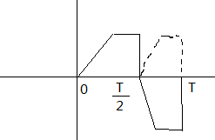

* 傅里叶级数的指数形式

由于 cosx= $\frac{ⅇ^{jx}+ⅇ^{-jx}}{2}$,所以上式可以写为

f(t)= $\frac{A_{0}}{2}+ \sum_{n=1}^{∞}{\frac{A_{n}}{2}[ⅇ^{j\left(nΩt+φ_{n}\right)}+ⅇ^{-j\left(nΩt+φ_{n}\right)}]}$

= $\frac{A_{0}}{2}+ \sum_{n=1}^{∞}{\frac{A_{n}}{2}ⅇ^{j\left(nΩt+φ_{n}\right)}+}\sum_{n=1}^{∞}{\frac{A_{n}}{2}ⅇ^{-j\left(nΩt+φ_{n}\right)}}$

由于 An是n的偶函数， $φ_{n}$ 是n的奇函数，于是

f(t)= $\frac{A_{0}}{2}+ \sum_{n=1}^{∞}{\frac{A_{n}}{2}ⅇ^{j\left(nΩt+φ_{n}\right)}+}\sum_{n=-1}^{-∞}{\frac{A_{-n}}{2}ⅇ^{-j\left(-nΩt+φ_{-n}\right)}}$

= $\frac{A_{0}}{2}+ \sum_{n=1}^{∞}{\frac{A_{n}}{2}ⅇ^{j\left(nΩt+φ_{n}\right)}+}\sum_{n=-1}^{-∞}{\frac{A_{n}}{2}ⅇ^{j\left(nΩt+φ_{n}\right)}}$

= $\sum_{n=-∞}^{-∞}{\frac{A_{n}}{2}ⅇ^{jφ_{n}}}ⅇ^{jnΩt}$

= $\sum_{n=-∞}^{-∞}{F_{n}}ⅇ^{jnΩt}$

令 **Fn**= = (an-jbn)

**Fn**= –j $\frac{1}{T}\int_{0}^{T}{f(t)sin(nΩt)ⅆt}$

**= $\frac{1}{T}\int_{0}^{T}{f(t)ⅇ^{-jnΩt}ⅆt}$**

上面的公式就是傅里叶级数公式的指数形式。

**4.3 周期信号的频谱**

**补充**：

周期T,频率f,角频率ω之间的关系为: ω = 2πf = 2π/T

信号可以分解为一系列余弦信号或者虚指数信号之后，既：

f(t) = $\frac{A_{0}}{2}$ + $\sum_{j=1}^{∞}{A_{j}cos(jΩt+φ_{j})}$ 或者 $f(t) = \sum_{n=-∞}^{-∞}{F_{n}}ⅇ^{jnΩt}$

* 幅度谱，为了直观的表示出信号所含各频率分量的振幅，以频率(或角频率)为横坐标，以各谐波的振幅An或虚指数的幅度|Fn|为纵坐标，画出的图称为幅度(振幅)频谱，简称幅度图。
* 谱线，幅度谱的每条竖线代表该频率分量的幅度，称为谱线。
* 包络线，连接各谱线定点的曲线称为包络线。
* 单边幅度图，信号分解为各余弦分量的幅度图。因为n是从 0 到 +∞。

双边幅度图，信号分解为各虚指数函数的幅度图。因为n是从 -∞ 到 +∞

* 相位频谱，各谐波初相角 $φ_{n}$ 与频率(或角频率)的线图，称为相位频谱，简称相位谱。

如果 $F_{n}$ 为实数，那么 $φ_{n}$ 为0或者π，这时常把幅度谱和相位谱画在一张图上。

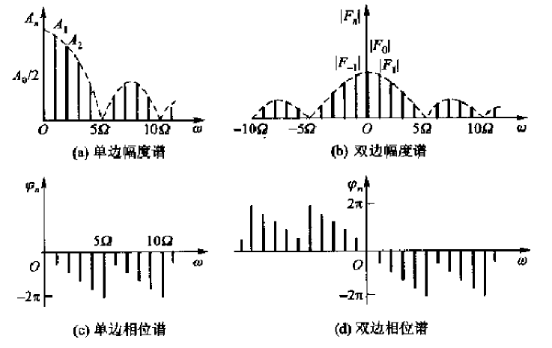

由此可见，**周期信号的频谱是离散频谱**，谱线只出现在频率为0， $Ω$，2 $Ω$，…的等频率上。

**4.3.2 周期矩形脉冲的频谱**

这里举矩形脉冲的频谱的例子，我们可以看到周期信号频谱的共同特点，就是频谱都是离散的。两个谱线之间的间隔都是 $Ω$ ($Ω=\frac{2π}{T}$),周期越大，谱线越密集。

* 下面就是振幅为1，周期为T，脉冲宽度为τ的周期矩形脉冲。

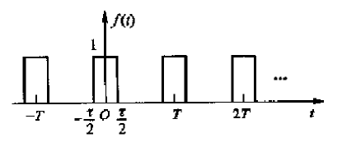

其傅里叶系数为：

**Fn**= = Sa($\frac{nΩτ}{2}$)

Sa(x) 被称为sinc 函数，有两种形式：

* 非归一化的sinc 函数定义为Sa(x) = $\frac{sin⁡(x)}{x}$,
* 归一化的sinc 函数定义为Sa(x) = $\frac{sin⁡(xπ)}{xπ}$ 它们的图像如下：

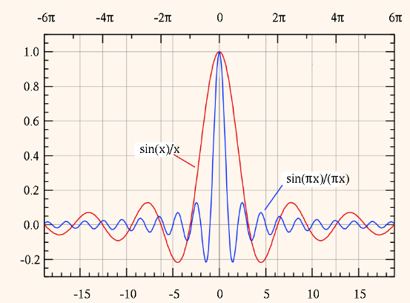

周期性脉冲频谱具有周期性函数频谱的共同特性，频谱都是离散的，谱线之间的间隔是Ω，且频谱只含有 ω=nΩ的各分量。

下面是矩形脉冲的频谱图，它的幅度随着频率变大而变小，能量主要集中在第一个零点以内。所以在运行一定失真的情况下，只传输频率较低的那些分量就够了。通常把 0≤f≤ $\frac{1}{τ}$（0≤ω≤ $\frac{2π}{τ}$）这段频率范围称为周期脉冲信号的带宽，用 △F 表示： △F = $\frac{1}{τ}$

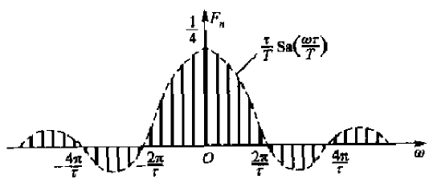

**4.3.3 周期信号的功率**

这里的概念，就是通过傅里叶变换，在时域中求得的功率和频域中求得的功率是相等的。

周期为T的实函数f(t)的功率在时域的定义：

P = $\frac{1}{T}\int_{-T/2}^{T/2}{f^{2}(t)ⅆt}$

把余弦形式的傅里叶级数带入上面的公式有：

P = $\frac{1}{T}\int_{-T/2}^{T/2}{{[ \frac{A_{0}}{2} + \sum_{j=1}^{∞}{A_{j}cos(jΩt+φ_{j})}]}^{2}ⅆt}$ = ${(\frac{A_{0}}{2})}^{2}$ + $\sum_{j=1}^{∞}{{\frac{1}{2}(A_{j})}^{2}}$

由于 |Fn| = , 所以有

P = ${(F_{0})}^{2}$ + $\sum_{n=1}^{∞}{{\frac{1}{2}(2Fn)}^{2}}$ = $\sum_{n=-∞}^{∞}{{(Fn)}^{2}}$

在频域中功率的定义公式为 ：P = $\sum_{n=-∞}^{∞}{{(Fn)}^{2}}$

**4.4 非周期信号的频谱**

非周期信号，我们可以把周期T理解为∞。于是谱线之间的间隔 $Ω$ 就是无穷下，从而信号的频谱密集的可以理解为一个连续的频谱，不像周期信号的频谱是离散的。同时各频率分量的幅度也趋近去无穷下，但是这些无穷下之间也有一定的比例关系。所以我们没法用周期信号的方法来画出频谱图，于是我们在非周期信号下引入频谱密度函数，这样就可以画出非周期信号的频谱图：

* 周期性信号的傅里级数公式为：

**Fn =**

f(t) = $\sum_{n=-∞}^{+∞}{F_{n}}ⅇ^{jnΩt}$

* 频谱密度函数的定义：(从T趋近于无穷大，就可以利用周期性函数的傅里叶计算公式)

F(jω) = $\lim_{T→∞}\frac{Fn}{1/T}$ = $\lim_{T→∞} Fn.T$ = $\lim_{T→∞} \int_{-\frac{T}{2}}^{\frac{T}{2}}{f(t)ⅇ^{-jnΩt}ⅆt}$ = $\int_{-∞}^{∞}{f(t)ⅇ^{-jnΩt}ⅆt}$

由于非周期性信号的频谱是连续的，所以 $Ω$->0,这里nΩ的意义就是相对于原点在频率坐标轴上的位移，于是我们让nΩ作为变量，我们令ω=nΩ。这时把F(jω)看成 ω 的复函数，所以F(jω)可以表示为 ：

**F(jω)= $\int_{-∞}^{∞}{f(t)ⅇ^{-jωt}ⅆt}$**

F(jω) = $\lim_{T→∞} Fn.T$ = $\lim_{T→∞} Fn. \frac{2π}{Ω}$，在T无穷大下，nΩ可以是位移的变量，，所以 $ⅆ_{ω}$ = （n+1）Ω –nΩ 可以近似于Ω, 所以 F(jω) = $Fn. \frac{2π}{ⅆ_{ω}}$， 这里又可以得到 $Fn=\frac{ⅆ_{ω}}{2π}$ F(jω)

所以 f(t) = $\sum_{n=-∞}^{+∞}{F_{n}}ⅇ^{jnΩt}$ = $\lim_{T→∞}\sum_{n=-∞}^{+∞}{\frac{ⅆ_{ω}}{2π} F(jω)}ⅇ^{jnΩt}$ = $\frac{1}{2π}$ $\lim_{T→∞}\sum_{n=-∞}^{+∞}{ F(jω)}ⅇ^{jωt}ⅆ_{ω}$

把这里的 $\sum_{n=-∞}^{+∞}{}$ 变为 $\int_{-∞}^{∞}{}$，因为可以把 $F(jω) ⅇ^{jωt}$ 当成一个函数， $ⅆ_{ω}就是增量，$ 这里刚好得到的就是这个函数对应的积分的物理意义(面积)，所以能够转换为积分。所以：

**f(t)= $\frac{1}{2π} \int_{-∞}^{∞}{F(jω)ⅇ^{jωt}}ⅆ_{ω}$**

这里的 f(jω) 称为f(t) 傅里叶变换，f(t)称为傅里叶函数f(jω)的逆变换。f(jω) 为f(t)的频谱密度函数或者频谱函数。

用符号可以记为：

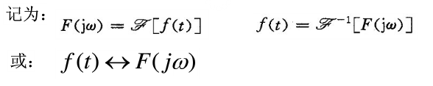

上面的变换用的是角频率ω，但是也可以用频率f，可以由等式ω=2πf 导出来。

* 非周期信号可以看做是由不同余弦分量组成，并且包含了频率从0到无限大的一切余弦分量。下面是证明过程。

由于复函数**F(jω)**可以写为 **F(jω) = |F(jω)|**，下面给出求出 $φ(ω)$ 的过程。

**F(jω)= $\int_{-∞}^{∞}{f(t)ⅇ^{-jωt}ⅆt}$ = $\int_{-∞}^{∞}{f(t)cos(ωt)ⅆt}$-j $\int_{-∞}^{∞}{f(t)sin(ωt)ⅆt}$**

**令 a($ω$)= $\int_{-∞}^{∞}{f(t)cos(ωt)ⅆt}$ b($ω$)= $\int_{-∞}^{∞}{f(t)sin(ωt)ⅆt}$**

**所以有 |F(jω)| =**  ,这里可以求得

$φ(ω)$ = -arctan($\frac{a(ω)}{b(ω)}$)

所以，**f(t)= $\frac{1}{2π} \int_{-∞}^{∞}{|F(jω)|ⅇ^{j(ωt+φ\left(ω\right))}}ⅆ_{ω}$**

= $\frac{1}{2π} \int_{-∞}^{∞}{|F(jω)|cos⁡(ωt+φ\left(ω\right))}ⅆ_{ω}$ + j $\frac{1}{2π} \int_{-∞}^{∞}{|F(jω)|sin⁡(ωt+φ\left(ω\right))}ⅆ_{ω}$

由于上式中第二个被积函数是奇函数($φ\left(ω\right) 是ω的 奇函数$)，所以积分为0.第一个被积函数是偶函数，所以 f(t)可以被写为下面的(0, $∞$)积分。这个式子也表明，非周期信号可以看做是不同周期的余弦信号组成，它包含了频率从0到无穷大的一切频率分量。

**f(t)= $\frac{1}{2π} \int_{0}^{∞}{|F(jω)|cos⁡(ωt+φ\left(ω\right))}ⅆ_{ω}$**

这里给出一个非周期函数存在傅里叶变换的充分条件，但不是必要条件：就是在无限区间内绝对可积。既是 $\int_{0}^{∞}{|f(t)|}ⅆ_{t}$ < 0

|  |  |  |
| --- | --- | --- |
| 4.5傅里叶变换的性质 | 针对的对象 | 非周期函数的傅里叶变换，也就是时间函数的傅里叶变换 |
| 线性 | 若有：  f1(t)↔F1(jω)  f2(t)↔F2(jω)  那么对于任意常数 a1,a2 有：  a1f1(t) + a2f2(t)↔ b1F1(jω) + b2F2(jω) |
| 奇偶性 | 如果 f(t) 是实函数，且设：  f(t)↔F(j)=| F(j)| = R($ω$) + jX($ω$)  那么有：  (1) R()、| F(j)| 是偶函数，X($ω$)、 $φ\left(ω\right)$ 是奇函数  (2) f(-t)↔F(-j $ω$) = F*(j $ω$) （共轭函数）  (3) 若 f(t) 是偶函数，X($ω$) = 0  若 f(t) 是奇函数, R($ω$) = 0 |
| 对称性 | 若有： f(t)↔F(j $ω$)  那么有： F(jt)↔ 2πf(- $ω$)  求 Sa(t) = $\frac{sint}{t}$ 的频谱函数 |
| 尺度变换 | 若有： f(t)↔F(j $ω$)  那么有： f(at)↔F(j $\frac{ω}{a}$) a≠0，a 是常数 |
| 时移特性 | 若有： f(t)↔F(j $ω$)  那么有： f(t±t0)↔ F(j) |
| 频移特性 | 若有： f(t)↔F(j $ω$)  那么有： f(t) $ⅇ^{±jω_{0}t}$ ↔F(j $( ω∓ω_{0} )$) |
| 卷积定理 | 卷积积分的定义：  f1(t)★f2(t)= $\int_{-∞}^{∞}{f1(τ)f2(t-τ)ⅆτ}$ 时域卷积定理：空间域两个函数卷积的傅里叶变换是两个函数的傅里叶变换在频率域的乘积。  若有：f1(t)↔F1(jω)  f2(t)↔F2(jω)  那么：f1(t)★f2(t)↔ F1(jω)F2(jω)  频域卷积定理：  若有：f1(t)↔F1(jω)  f2(t)↔F2(jω)  那么：f1(t)f2(t) ↔ $\frac{1}{2π}$ F1(jω)★F2(jω) |

**4.7 周期信号的傅里叶变换**

傅里叶级数只针对周期性信号，非周期性信号没有傅里叶级数。但是非周期性信号定义了傅里叶变换，我们也要求出周期性信号的傅里叶变换，目的是为了把周期性信号和非周期性信号统一起来，而且傅里叶变换是把函数从时域变到频域(一般是角频率 $ω$ 作为自变量)，这样我们就可以统一的在频域里面来讨论这个问题了。

这里也要讨论傅里叶级数和傅里叶变换之间的关系。

* 狄拉克δ函数(Dirac delta function)

在物理学中，我们经常要表示一个很集中的一个量，比如质量密度，它在一个无穷下的区间内才有意义。在数学上为了表示这种密度分布，引入了广义函数δ函数。它的定义是，在除了零以外的点函数值都等于零，而其在整个[定义域](http://baike.baidu.com/view/432831.htm)上的积分等于1。用数学表示为：

冲激函数 $δ(x)=\left\{\begin{aligned}0 x≠0 \\ ∞ x=0\end{aligned}\right.$

$\int_{-∞}^{∞}{δ(x)ⅆx}$ = 1

现在在某些情况下也有用当t=0时，冲击函数的值取1，称单位冲击函数。在理解它的积分中比较好理解，而且目前大多数数字信号处理教材都采用值为1的形式。

$$Δ(x)=\left\{\begin{aligned}0 x≠0 \\ 1 x=0\end{aligned}\right.$$

由上面冲激函数的定义，我们可以看到冲激函数的傅里叶变换为1，就是说对于所有频率它的振幅都是1.下面是图和公式：

ℱ($δ(x)$) = $\int_{-∞}^{∞}{δ(x)ⅇ^{-jωt}ⅆx}$ = 1

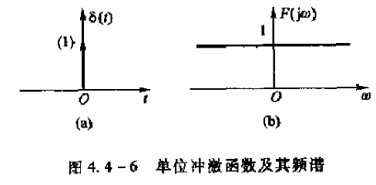

* 常数1的傅里叶变换

幅度等于1的直流信号可表示为下面的函数，f(t) = 1 -∞<t<∞

f(t)不满足绝对可积条件，但是其傅里叶变换却存在。可以把它看做 f1(t) = $ⅇ^{-a|t|}$ 在 a>0, 且 a->0 的极限。有下面的等式：

ℱ(1) = ℱ(f1(t)) = $\int_{-∞}^{∞}{f1(t)ⅇ^{-jωt}ⅆx}$ = $\int_{0}^{∞}{ⅇ^{-at}ⅇ^{-jωt}ⅆx}$ + $\int_{-∞}^{0}{ⅇ^{at}ⅇ^{-jωt}ⅆx}$

= $\frac{2a}{a^{2}+ω^{2}}$ a->0

$\lim_{a→0}\frac{2a}{a^{2}+ω^{2}}$ = $\left\{\begin{aligned}0 ω≠0 \\ ∞ ω=0\end{aligned}\right.$ 从这里可以看出，ℱ(1) 是以 $ω$**为自变量的冲击函数。**

$\lim_{a→0}\int_{-∞}^{∞}{\frac{2a}{a^{2}+ω^{2}}ⅆω}$ = …= 2π, 根据这个等式，可以 知道有下面的结果。可以看出这里的证明不是很严谨，但是 $δ(x)$ 在工程上带来了方便。

ℱ(1) = 2π $δ(x)$

* 正弦、余弦函数的傅里叶变换

ℱ(1) = 2π $δ(x)$

根据频移特性有：

ℱ($ⅇ^{jω_{0}t}$) = 2π $δ(ω-ω_{0})$

ℱ($ⅇ^{-jω_{0}t}$) = 2π $δ(ω+ω_{0})$

所以有：

ℱ(cos($ω_{0}t$)) = ℱ($\frac{1}{2}(ⅇ^{jω_{0}t}+ⅇ^{-jω_{0}t})$)=π $[δ\left(ω-ω_{0}\right)+δ(ω+ω_{0})$]

ℱ(sin($ω_{0}t$)) = ℱ($\frac{1}{2j}(ⅇ^{jω_{0}t}+ⅇ^{-jω_{0}t})$)=jπ $[δ\left(ω+ω_{0}\right)-δ\left(ω-ω_{0}\right)$]

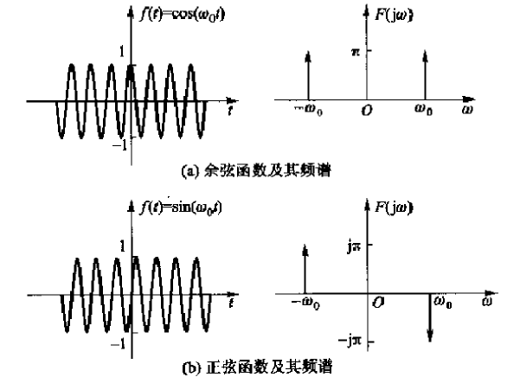

* 一般周期函数的傅里叶变换

(1)利用傅里叶变换的定义求周期函数的傅里叶变换

周期信号 $f_{T}(t)$ 可以展开为傅里叶级数的形式，如下：

$$f_{T}\left(t\right) =\sum_{n=-∞}^{-∞}{F_{n}}ⅇ^{jnΩt}$$

所以有：

ℱ($f_{T}\left(t\right)$) = $\sum_{n=-∞}^{-∞}{{[F}_{n}}F(ⅇ^{jnΩt})]$ = 2π $\sum_{n=-∞}^{-∞}{{[F}_{n}}δ(ω-nΩ)]$

这个式子表明，周期性信号的傅里叶变换又无穷多个冲激函数组成，这些冲激函数位于各谐波角频率 $nΩ处$，其强度为各幅度 $F_{n}$ 的2π倍。

周期函数的傅里叶变换和频谱的关系： $\sum_{n=-∞}^{-∞}{{[F}_{n}}δ(ω-nΩ)]$ 就是间隔为Ω的频谱图，所以周期函数的傅里叶变换就是频谱图的幅度为原来的2π倍，其余什么都没有变化。

求冲激函数窜的傅里叶变换：

$δ_{T}\left(t\right)= \sum_{n=-∞}^{-∞}{δ(t-nT)}$, 那么它的傅里叶变换为 ：

$δ_{T}\left(t\right)$ ↔ Ω $δ_{Ω}\left(ω\right)$， 其中 $δ_{Ω}\left(ω\right)$ = $\sum_{n=-∞}^{-∞}{δ(ω-nΩ)}$

(2)利用卷积求周期函数的傅里叶变换

卷积和冲激函数：任意一个函数与冲激函数的卷积就是它本身。

f(t)★δ(t) =δ(t)★f(t) = f(t) 说明卷积满足交换律

根据卷积上面的性质，我们取一个周期的图像，然后让这个周期内的图像和冲激窜求卷积，就可以得到整个周期函数。

如下图， $f_{0}\left(t\right)$ 是周期函数 f(t) 的一个周期图像，所以有：

f(t) = $f_{0}\left(t\right)$ ★ $\sum_{n=-∞}^{-∞}{δ(ω-nT)}$

根据时域卷积定理，有：

ℱ($f_{T}\left(t\right)$) = ℱ($f_{0}\left(t\right)$ ★ $\sum_{n=-∞}^{-∞}{δ(ω-nT)}$) =Ω $\sum_{n=-∞}^{-∞}{F_{0}(jnω)δ(ω-nΩ)}$

**试着用这个方法**求周期脉冲 $p_{T}\left(t\right)$ 的频谱函数。注意这里是把一个周期作为非周期函数来计算的。

ℱ($p_{T}\left(t\right)$) = $\sum_{n=-∞}^{-∞}{\frac{2sin⁡(\frac{nΩω}{2})}{n}δ(ω-nΩ)}$

* 傅里叶系数和傅里叶变换的关系

从上面的同一个周期函数的两个不同式子可以得到下面的关系，这个方法可以用来求周期性函数的傅里叶系数：周期信号 $f_{T}(t)$ 的傅里叶系数 $F_{n}$ 与第一个周期的单脉冲信号频谱 $F_{0}(jω)$ 的关系为,它表明傅里叶系数 $F_{n}$ 是 $F_{0}(jω)$ 在 $ω= nΩ$ 处的值乘以 $\frac{1}{T}$

$F_{n}$ = $\frac{1}{T}$ $F_{0}(jnΩ)$

求下面图周期函数 $f_{T}\left(t\right)$ 的傅里叶系数：

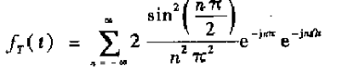

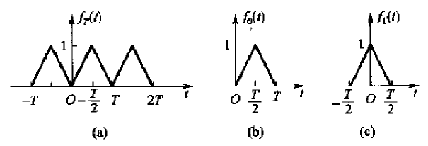

**4.9 取样定理**

取样定理说明了对于一个频带有限信号，可以在等时间间隔进行采样，这些采样值包含了信号的所有信息，并且能利用这些采样值恢复到原信号。

* 信号的取样

所谓取样就是利用取样脉冲序列s(t)从连续时间信号f(t)中抽取一系列离散样本值的过程。用公式可以表示为：

$f_{s}\left(t\right)$ = f(t)s(t)

取样脉冲序列s(t)也被称为门函数。如果s(t)各脉冲间隔时间相同，均为 $T_{s}$,就称为均匀取样。 $T_{s}$ 称为取样周期， $f_{s}$ = $\frac{1}{T_{s}}$ 是取样频率， $ω_{s}$ = $\frac{2π}{T_{s}}$ 是采样角频率。

如果有 f(t) ↔F(j $ω$) , s(t) ↔S(j $ω$)，所以有

f1(t)f2(t) ↔ $\frac{1}{2π}$ F1(jω)★F2(jω) (频域卷积定理)

* 冲激取样

如果取样脉冲串是周期为 $T_{s}$ 的冲激函数串 $δ_{T_{s}}$ (t),则称为冲激取样。并且这个冲激串的傅里叶变换也是一个周期为 $ω_{s}$ 的周期函数(Ω= $ω_{s}$ = $\frac{2π}{T_{s}}$)：

ℱ(s(t))= ℱ($δ_{T_{s}}$ (t))= $F(\sum_{n=-∞}^{∞}{δ(t-nT_{s})})$ = $ω_{s}\sum_{n=-∞}^{∞}{δ(ω-nω_{s})}$（证明过程见4.7-13）

带限信号，就是说f(t)的傅里叶变换的频带是有限的，也就是f(t)的频谱只在区间(- $ω_{m},ω_{m}$)为有限值，而在此区间外为0.

根据频域卷积定理有：

ℱ($f_{s}\left(t\right)$) = ℱ(f(t)s(t)) = $\frac{1}{2π}$ F(j $ω$)★[$ω_{s}\sum_{n=-∞}^{∞}{δ(ω-nω_{s})}$] = $\frac{1}{T_{s}}\sum_{n=-∞}^{∞}{F(j ω)}$ ★ $δ(ω-nω_{s})$

从这个公式可以看出来， $f_{s}\left(t\right)$ 的频谱由原信号频谱的无限多个频移项组成，其频移的角频率分别为 $nω_{s}$ (n= $±0$,n $±1$, n $±2$,…),其幅度为原幅度的 $\frac{1}{T_{s}}$。

由取样信号的频谱可以看出，只有 $ω_{s}$ > ${2ω}_{m}$ 时， $f_{s}\left(t\right)$ 各相邻频谱才不会发生重叠，只有在这个时候才能利用门函数恢复原函数。 $ω_{s}$ = ${2ω}_{m}$ 是临界点。 $ω_{s}$ < ${2ω}_{m}$ 就会发生频谱重叠，就不能推导出原函数。这个就是香农定理，注意香农定理的对象是带限信号。

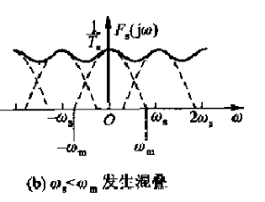

* 矩形脉冲取样

序列s(t)是幅度为1，脉宽为τ(τ< $T_{s}$)的矩形脉冲序列 $p_{T_{s}}$ (t).

则 S(jω)=P(jω)= ℱ($p_{T_{s}}$ (t))= $\frac{2πτ}{T_{s}}\sum_{n=-∞}^{∞}{Sa(\frac{nω_{s}τ}{2})δ(ω-nω_{s})}$

那么有：

ℱ($f_{s}\left(t\right)$) = $\frac{1}{2π}$ F(jω)★S(jω) = $\frac{τ}{T_{s}}\sum_{n=-∞}^{∞}{Sa(\frac{nω_{s}τ}{2})F(j(ω-nω_{s}))}$

这里也要求 $ω_{s}$ > ${2ω}_{m}$，也就是满足香农定理才能恢复到原函数f(t)

* 时域取样定理

1. 时域取样恢复原信号步骤总结：

h(t) ↔ H(jω) 和 $f_{s}\left(t\right)↔$ $F_{s}\left(jω\right)$ 是已知量。

f(t) ↔ H(jω) $F_{s}\left(jω\right)$ 是得到f(t)的方法。

由频域卷积定理有： $f_{s}\left(t\right)$ ★h(t)↔ $\frac{1}{2π}$ H(jω) $F_{s}\left(jω\right)$, 所以最终f(t) = $f_{s}\left(t\right)$ ★h(t)

2)具体过程说明了怎样从 $F_{s}\left(jω\right)$ 求F(jω):

设有冲激取样信号 $f_{s}\left(t\right)$,它的傅里叶变换为 $F_{s}\left(jω\right)$。为了从 $F_{s}\left(jω\right)$ 求到F(jω)，我们选择一个理想低通滤波器H(jω).

H(jω)的定义如下，它的响应幅度为 $T_{s}$，截止角频率为 $ω_{c}$ ($ω_{m}$ < $ω_{c}<\frac{ω_{s}}{2}$):

$$H\left(jω\right)= \left\{\begin{aligned}T_{s} ω≤{|ω}_{c}| \\ 0 ω>{|ω}_{c}|\end{aligned}\right.$$

可以求得 $H\left(jω\right)$ 的逆傅里叶变换为：

h(t) = $F^{-1}$ ($H\left(jω\right)$) = $T_{s}\frac{ω_{c}}{π} Sa(ω_{c}t)$

为了简便，我们取 $ω_{c}=2ω_{s}$,于是可以有：

h(t) = $Sa(ω_{s}t/2)$

1）F(jω)，通过下面的简单公式就可以恢复。注意H(jω)是低通滤波。

F(jω)= $F_{s}\left(jω\right)$ H(jω)

2）求f(t)的方法

根据时域卷积定理：

f(t) = $f_{s}\left(t\right)$ ★h(t)

其中 $f_{s}\left(t\right)$ = f(t)s(t) = f(t) $\sum_{n=-∞}^{∞}{δ(t-nT_{s})}$

= $\sum_{n=-∞}^{∞}{f(nT_{s})δ(t-nT_{s})}$

所以有：

f(t)= $\sum_{n=-∞}^{∞}{f(nT_{s})δ(t-nT_{s})}$ ★ $Sa(ω_{s}t/2)$ = $\sum_{n=-∞}^{∞}{f(nT_{s})Sa(\frac{ω_{s}}{2}（t-nT_{s}）)}$

= $\sum_{n=-∞}^{∞}{f(nT_{s})Sa(\frac{ω_{s}}{2}t-nπ)}$

这个式子表明，f(t)可以展开为正交取样函数(Sa 函数)的无穷级数，该级数的系数等于取样值 $f(nT_{s})$。

所以时域取样定理为：

带限信号f(t),可唯一的由均匀间隔($T_{s}$)的样值点 $f(nT_{s})$ 确定。

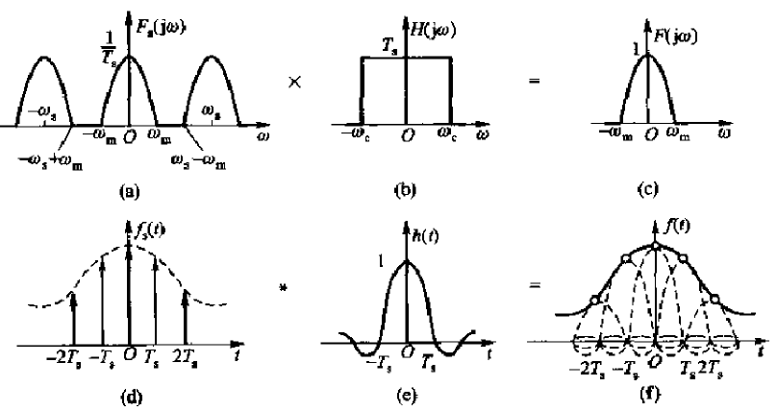

* 频域取样定理

f(t)是**时限信号**,也就是说f(t)在区间(- $t_{m}$, $t_{m}$)外的值为0.且 f(t)的频谱函数F(jω)是连续函数。

我们可以在频域中对F(jω)进行等间隔取样，间隔为 $ω_{s}$，取样函数为冲激串：

$δ_{ω_{s}}(ω)$ = $\sum_{n=-∞}^{∞}{δ(ω-nω_{s})}$

$δ_{ω_{s}}(ω)$ 的逆傅里叶变换为：（对称性）

$F^{-1}(δ_{ω_{s}}(ω))$ = $\frac{1}{ω_{s}}\sum_{n=-∞}^{∞}{δ(t-nT_{s})}$

因为有：

$F_{s}\left(jω\right)$ = $F\left(jω\right)δ_{ω_{s}}(ω)$ = $\sum_{n=-∞}^{∞}{F\left(jnω_{s}\right)δ(ω-nω_{s})}$

所以：

$f_{s}\left(t\right)$ = $F^{-1}(F_{s}\left(jω\right))$ = $F^{-1}(F\left(jω\right))$ ★ $F^{-1}(δ_{ω_{s}}(ω))$

= f(t)★[$\frac{1}{ω_{s}}\sum_{n=-∞}^{∞}{δ(t-nT_{s})}$]

= $\frac{1}{ω_{s}}$ [$\sum_{n=-∞}^{∞}{f(t)}$ ★ $δ(t-nT_{s})$]

= $\frac{1}{ω_{s}}$ $\sum_{n=-∞}^{∞}{f(t-nT_{s})}$

这个式子说明，时限信号f(t)的傅里叶变换 $F\left(jω\right)$,被等间隔(间隔为 $ω_{s}$)的冲激串，在频率域取样后，对应的时域信号 $f_{s}\left(t\right)$ 以 $T_{s}$ 为周期重复。如果 $T_{s}$ > $2t_{m}$,那么 $f_{s}\left(t\right)$ 在时域空间就不会出现重叠，然后在时域空间用矩形脉冲作为选通信号，就可以无失真的回复原信号f(t)

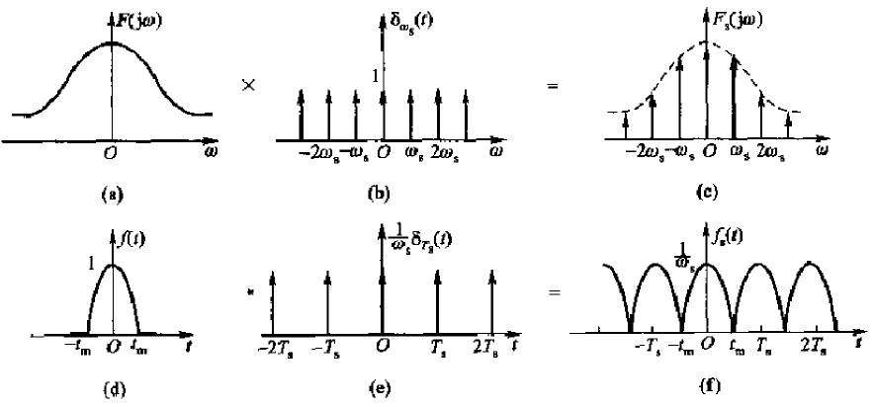

频域取样定理：

时限信号f(t)的区间为(- $t_{m}$, $t_{m}$)，它的傅里叶变换为 $F\left(jω\right)$。那么我们可以在频率空间等间隔取样，间隔为 $f_{s}$ ($2f_{s}$ < $t_{m}$),每个取样点的频率值为F(jn $ω_{s}$),那么 $F\left(jω\right)$ 可以由这些样值点唯一确定.公式表示为：

$F\left(jω\right)$ = $\sum_{n=-∞}^{∞}{F(jn\frac{π}{t_{m}})Sa(ωt_{m}-nπ)}$

一个信号不可能既是时限信号同时又是时限信号。这时个结论，记住。

4.10 序列的傅里叶分析

* 周期序列的离散傅里叶级数(DFS)

具有周期性的离散序列信号可表示为fN(k),下标N表示其周期为N，于是有：

fN(k)= fN(k+m1N) m1是整数。

因为对于连续时间信号，周期信号fT(t)可以分解为一系列角频率为n $Ω$ (n=0, $±1, ±2,…$)的虚指数 $ⅇ^{jnΩt}$ 之和.于是类似的，周期为N的序列fN(k)也可以展开为许多虚指数 $ⅇ^{jnΩk}=ⅇ^{jn\frac{2π}{N}k}$ ($Ω=\frac{2π}{N}$ 为基波数字角频率)之和。由于这些虚指数序列满足 $ⅇ^{jn\frac{2π}{N}k}=ⅇ^{j(n+m1N)\frac{2π}{N}k}$,于是fN(k)展开的虚指数序列的仅有有限项(有N个)，若取其第一个周期0,1,2,…,N-1,于是 fN(k) 可以写为：

fN(k)= $\sum_{n=0}^{N-1}{C_{n}}ⅇ^{jnΩk}$ 其中 $C_{n}$ 为待定系数。

对上式两端乘以 $ⅇ^{-jmΩk}$,并在一个周期内对k求和，有：

$\sum_{k=0}^{N-1}{\{ⅇ^{-jmΩk}}$ fN(k)}= $\sum_{k=0}^{N-1}{ⅇ^{-jmΩk}}\sum_{n=0}^{N-1}{C_{n}}ⅇ^{jnΩk}$：

= $\sum_{n=0}^{N-1}{C_{n}}\sum_{k=0}^{N-1}{ⅇ^{j(n-m)Ωk}}$

这里把右端k提出来，就是一个等比数列的求和，可以知道只有在 n=m时，上式右端非零且等于N。于是可以得到下式：

$\sum_{k=0}^{N-1}{\{ⅇ^{-jmΩk}}$ fN(k)} = $C_{m}$ N

于是得到DFS的公式为：

fN(k)= $\frac{1}{N}\sum_{n=0}^{N-1}{{F_{N}(n)ⅇ}^{jnΩk}}$ (这个式子就是 $F_{N}(n)$ 的傅里叶逆变换IDFS,记为 IDFS($F_{N}(n)$))

$F_{N}(n)$ = $\sum_{k=0}^{N-1}{{f_{N}(k)ⅇ}^{-jnΩk}}$ (这个式子就是fN(k)的DFS,离散傅里叶变换，记为 DFS(fN(k)))

如果这里令 W= $ⅇ^{-jΩ}$ = $ⅇ^{-j\frac{2π}{N}}$ 那么，这样的变换之后的公式将会利于计算机计算。

* 非周期序列的离散时间傅里叶变换(DTFT)

DTFT是直接根据DFS的形式定义来的，IDTFT是根据DFS的IDFS推导出来的。

非周期序列可以理解为 fN(k)的 N->无穷大，记为 f(k),他的谱线之间的间隔 $Ω=\frac{2π}{N}$ 趋近于无穷下，是连续的谱线。

当N->无穷大,我们取 $nΩ$ 为连续变量 $θ$ (数字角频率，单位为rad)，所以我们参照周期离散信号DFS来定义DTFT(Discrete Time Fourier Transform,离散时间傅里叶变换),也同理可以得到 IDTFT。注意这里把离散的时域变为了连续的频域。DTFT是周期为2π的函数。

DTFT(f(k)) = F($ⅇ^{jθ}$) = $\sum_{k=-∞}^{∞}{{f(k)ⅇ}^{-jkθ}}$

IDTFT(F($ⅇ^{jθ}$)) = f(k) = $\frac{1}{2π}\int_{-π}^{π}{F(ⅇ^{jθ})ⅇ^{jθk}ⅆθ}$

非周期离散函数存在傅里叶变换的充分但不必要条件是满足绝对可积,既是：

$\sum_{k=-∞}^{∞}{|f\left(k\right)|}$ < ∞

4.11 离散傅里叶变换及其性质

* 离散傅里叶变换(DFT,Discrete Fourier Transform)

f(k)是长度为N，区间为[0,N-1]的有限长序列，如果我们想求它的的傅里叶变换,我们可以把它看做是主值区间为[0,N-1]的周期离散序列，也就是把这个f(k)想象为一个周期序列，因为周期离散序列的傅里叶变换对公式也是在主值区间定义的，所以这个公式对完全可以用到有限长序列上：

所以f(k)的傅里叶变换和逆变换为：

令 W= $ⅇ^{-jΩ}$ = $ⅇ^{-j\frac{2π}{N}}$ 那么有

fN(k)= $\frac{1}{N}\sum_{n=0}^{N-1}{{F_{N}(n)ⅇ}^{jnΩk}}$

$F(n)$ =DFT(f(k))= $\sum_{k=0}^{N-1}{{f(k)ⅇ}^{-jnΩk}}$ = $\sum_{k=0}^{N-1}{{f(k)W}^{kn}}$

$f(k)$ = IDFT(F(n)) = $\frac{1}{N}\sum_{n=0}^{N-1}{{F(n)ⅇ}^{jnΩk}}$ = $\frac{1}{N}\sum_{n=0}^{N-1}{{F(n)W}^{-kn}}$

上面可以写为矩阵的模式：

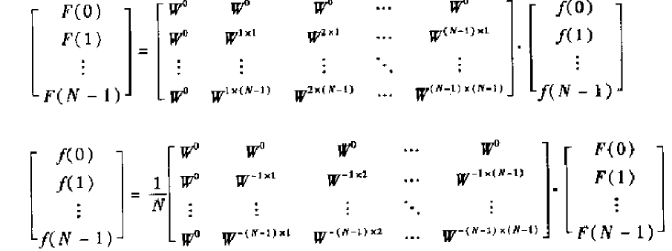

简记为：

$F(n)$ = $W^{kn}f(k)$

$f(k)$ = $W^{-kn}F(n)$

可以看出 $W^{kn}$ **和 $W^{-kn}$** 都是对称矩阵，也既是：

= []T

DFT和非周期离散函数的傅里叶变换的关系：

对有限长序列f(k)按照非周期离散函数傅里叶变换公式得到的结果是一个连续的公式，如下：

DTFT(f(k)) =F($ⅇ^{jθ}$) = $\sum_{k=0}^{N}{{f(k)ⅇ}^{-jkθ}}$,由于 f(k) 在 [0,N-1]外都是0，所以这里的求和范围变为了[0,N-1]

比较用DFS 和 DTFT 的差异，就是 DFS 得到的傅里叶系数是在 DTFT在2π为周期内的图像进行了 N 次均匀取样的结果。

|  |  |  |
| --- | --- | --- |
| 离散傅里叶变换的性质 | 线性 | 若有：f1(k)↔F1(n)  f2(k)↔F2(n)  那么对于任意常数 a1,a2 有：  a1f1(k) + a2f2(k)↔ b1F1(n) + b2F2(n) |
| 对称性 | 若有：f(k)↔F(n)  那么 $\frac{1}{N}$ F(n) ↔ f(-n) |
| 时移特性 | 若有：f(k)↔F(n)  那么 fN(n-m)GN(n) ↔ Wmn F(n)  GN(n)是矩形脉冲序列 |
| 频移特性 | 若有：f(k)↔F(n)  那么 fN(k) Wlk ↔ F((n-l))GN(n) |
| 时域循环卷积定理 | 有限长序列f1(k)和f2(k)的长度分别为N和M，那么两个序列的卷积仍然为有限长序列，并且卷积的序列为M+N-1：  f(k) = f1(k)★f2(k) = $\sum_{m=-∞}^{∞}{f1(m)f2(k-m)}$ = $\sum_{m=-∞}^{∞}{f2(m)f1(k-m)}$ 循环卷积定义：有限长序列f1(k)和f2(k)的长度都为N，并且对 $f1(k-m)$ 或者 $f2(k-m)$ 循环移位，下面的公式被称为循环卷积，用符号 表示，结果的长度仍然是N，如果两个序列的长度不等，可以把较短的补0，是的他们相等。 |
| 频率循环卷积定理 | 若有：f1(k)↔F1(n)  f2(k)↔F2(n)  那么：      频域循环卷积定理表明f1(k)与f2(k)相乘对应于频域中F1(n)和F2(n)的循环卷积，并乘以 $\frac{1}{N}$ |
| 巴塞瓦尔定理 | 若有：f(k)↔F(n)  那么： =  如果f(k)是实数，那么有：  = |

**补充 FFT（快速傅里叶变换）：**

FFT主要是利用了傅里叶变换的周期性来减少计算的数据量。

IDFT: fN(k)= $\frac{1}{N}\sum_{n=0}^{N-1}{{F_{N}(n)ⅇ}^{jnΩk}}$ (这个式子就是 $F_{N}(n)$ 的傅里叶逆变换IDFS,记为 IDFS($F_{N}(n)$))

DFT: $F_{N}(n)$ = $\sum_{k=0}^{N-1}{{f_{N}(k)ⅇ}^{-jnΩk}}$ = $\sum_{k=0}^{N-1}{{f_{N}(k)ⅇ}^{-j2πnk/N}}$

由上面的公式实现傅里叶变换需要 ${(MN)}^{2}$ 次计算，我自己做过一个算法，实现一个 512*512 的图像大约需要 50000秒(14小时)，这简直是不能接受的。

根据傅里叶公式我们可以知道有,这个就是周期性，在下面我们将用到。

$F_{N}(n)$ = $F_{N}(n+N)$ 和 $F_{N}(n)$ = $F_{N}(n+i*N)$

这里只是为了说明FTT的由来，所以这里假设N为偶数，那么 $F_{N}(n)$ 公式可以变为如下偶数部分和奇数部分：

$F_{N}(n)$ = $\sum_{k=0}^{N-1}{{f_{N}(k)ⅇ}^{-j2πnk/N}}$

= $\sum_{k=0}^{N/2-1}{{f_{N}(2k)ⅇ}^{-j2πn(2k)/N}}$ + $\sum_{k=0}^{N/2-1}{{f_{N}(2k+1)ⅇ}^{-j2πn(2k+1)/N}}$

= $\sum_{k=0}^{N/2-1}{{f_{N}(2k)ⅇ}^{-j2πnk/(\frac{N}{2})}}$ + $ⅇ^{-j2πn/N}\sum_{k=0}^{N/2-1}{{f_{N}(2k+1)ⅇ}^{-j2πnk/(\frac{N}{2})}}$

令 $k_{1}=N/2$

$F_{N}(n)$ = $\sum_{k=0}^{k_{1}-1}{{f_{N}(2k)ⅇ}^{-j2πnk/k_{1}}}$ + $ⅇ^{-j2πn/N}\sum_{k=0}^{k_{1}-1}{{f_{N}(2k+1)ⅇ}^{-j2πnk/k_{1}}}$

可以看出上面的两部分都是周期为 $k_{1}$ 的离散傅里叶级数。

因为我们要求的 $F_{N}(n)$ 的n是[n,N-1]里面的一个值，那么n在[0, $\frac{N}{2}-1$]范围里面也适用，命这时的n= $n_{1}$。这时的计算公式为：

$F_{N}\left(n_{1}\right)=\sum_{k=0}^{N/2-1}{{f_{N}(2k)ⅇ}^{-j2πn_{1}k/k_{1}}}$ + $ⅇ^{-j2πn_{1}/N}\sum_{k=0}^{N/2-1}{\sum_{k=0}^{k_{1}-1}{{f_{N}(2k+1)ⅇ}^{-j2πn_{1}k/k_{1}}}}$

让n在[$\frac{N}{2},N-1$]的范围内时，让n= $n_{2}$.在n= $n_{2}$ 范围内的 $F_{N}(n)$ 的公式为：

$F_{N}\left(n_{2}\right)=F_{N}(k_{1}+n_{1})$ = $\sum_{k=0}^{k_{1}-1}{{f_{N}(2k)ⅇ}^{-j2π(k_{1}+n_{1})k/k_{1}}}$ + $ⅇ^{-j2π(k_{1}+n_{1})/N}\sum_{k=0}^{k_{1}-1}{{f_{N}(2k+1)ⅇ}^{-j2π(k_{1}+n_{1})k/k_{1}}}$

= $\sum_{k=0}^{N/2-1}{{f_{N}(2k)ⅇ}^{-j2πn_{1}k/k_{1}}}$- $ⅇ^{-j2πn_{1}/N}\sum_{k=0}^{N/2-1}{\sum_{k=0}^{k_{1}-1}{{f_{N}(2k+1)ⅇ}^{-j2πn_{1}k/k_{1}}}}$

于是 $F_{N}(n)$ 可以分为两部分计算： [0, $\frac{N}{2}-1$]和[$\frac{N}{2}$,N-1],注意到[0, $\frac{N}{2}-1$]部分的计算结果可以用在[$\frac{N}{2}$,N-1]部分，所以就减少了计算量，如果 $N/2-1$ 仍然是偶数的话，也可以按照这个方法继续分下去。这个的时间复杂度为 NlogN,可以说是大量的节约了时间。

一幅图总结从FT到DFT:

|  |  |
| --- | --- |
| **FS公式**：  **Fn = $\frac{1}{T}\int_{0}^{T}{f(t)ⅇ^{-jnΩt}ⅆt}$**  f(t)= $\sum_{n=-∞}^{-∞}{F_{n}}ⅇ^{jnΩt}$ **FT公式：**  F(jω)= $\int_{-∞}^{∞}{f(t)ⅇ^{-jωt}ⅆt}$ f(t)= $\frac{1}{2π} \int_{-∞}^{∞}{F(jω)ⅇ^{jωt}}ⅆ_{ω}$ **DFS公式：**  fN(k)= $\frac{1}{N}\sum_{n=0}^{N-1}{{F_{N}(n)ⅇ}^{jnΩk}}$ $F_{N}(n)$ = $\sum_{k=0}^{N-1}{{f_{N}(k)ⅇ}^{-jnΩk}}$ **DTFT公式：**  DTFT(f(k)) = F($ⅇ^{jθ}$) = $\sum_{k=-∞}^{∞}{{f(k)ⅇ}^{-jkθ}}$ IDTFT(F($ⅇ^{jθ}$)) = f(k) = $\frac{1}{2π}\int_{-π}^{π}{F(ⅇ^{jθ})ⅇ^{jθk}ⅆθ}$ **DFT公式： $F(n)$**  =DFT(f(k))= $\sum_{k=0}^{N-1}{{f(k)ⅇ}^{-jnΩk}}$ = $\sum_{k=0}^{N-1}{{f(k)W}^{kn}}$ $f(k)$ = IDFT(F(n)) = $\frac{1}{N}\sum_{n=0}^{N-1}{{F(n)ⅇ}^{jnΩk}}$ = $\frac{1}{N}\sum_{n=0}^{N-1}{{F(n)W}^{-kn}}$ | |
|  | 记住特点：  DTFT是周期为2π的连续函数。  DFT是在DTFT里面取一个周期，然后进行采样。所以从连续周期为2π，变为了周期为N的离散序列。这个通过DFT和DTFT的公式对比就可以得到。 |